PRÁCTICA 1: App web con Flask y base de datos SQLite3

- Arrancamos el programa desde el terminal de Pycharm
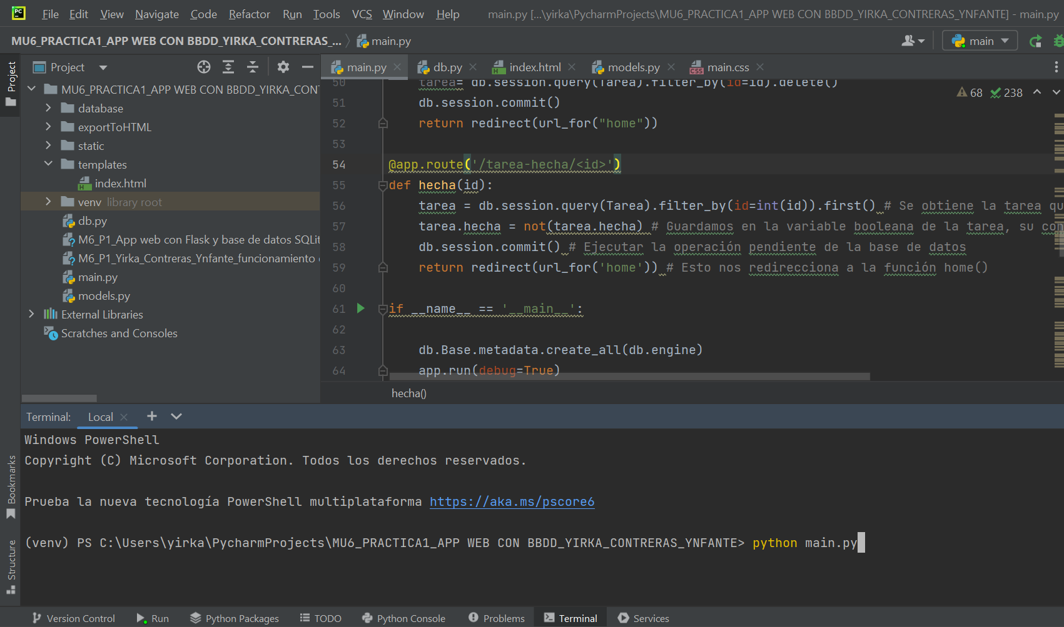

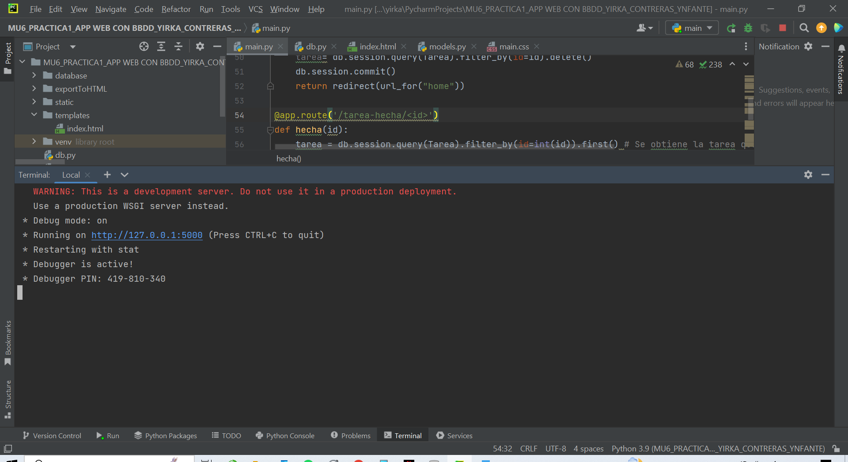

- Abrimos la dirección IP en el navegador

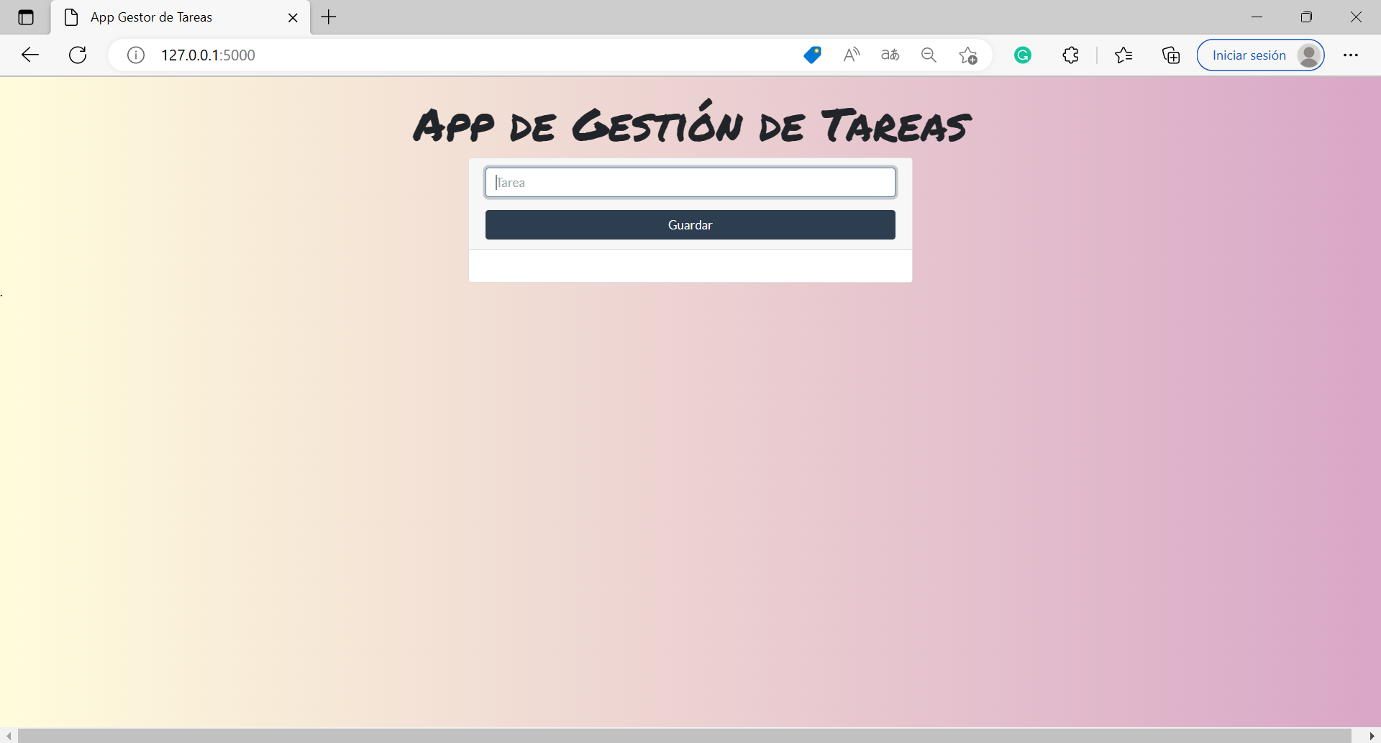

- Añadimos una serie de tareas a la aplicación

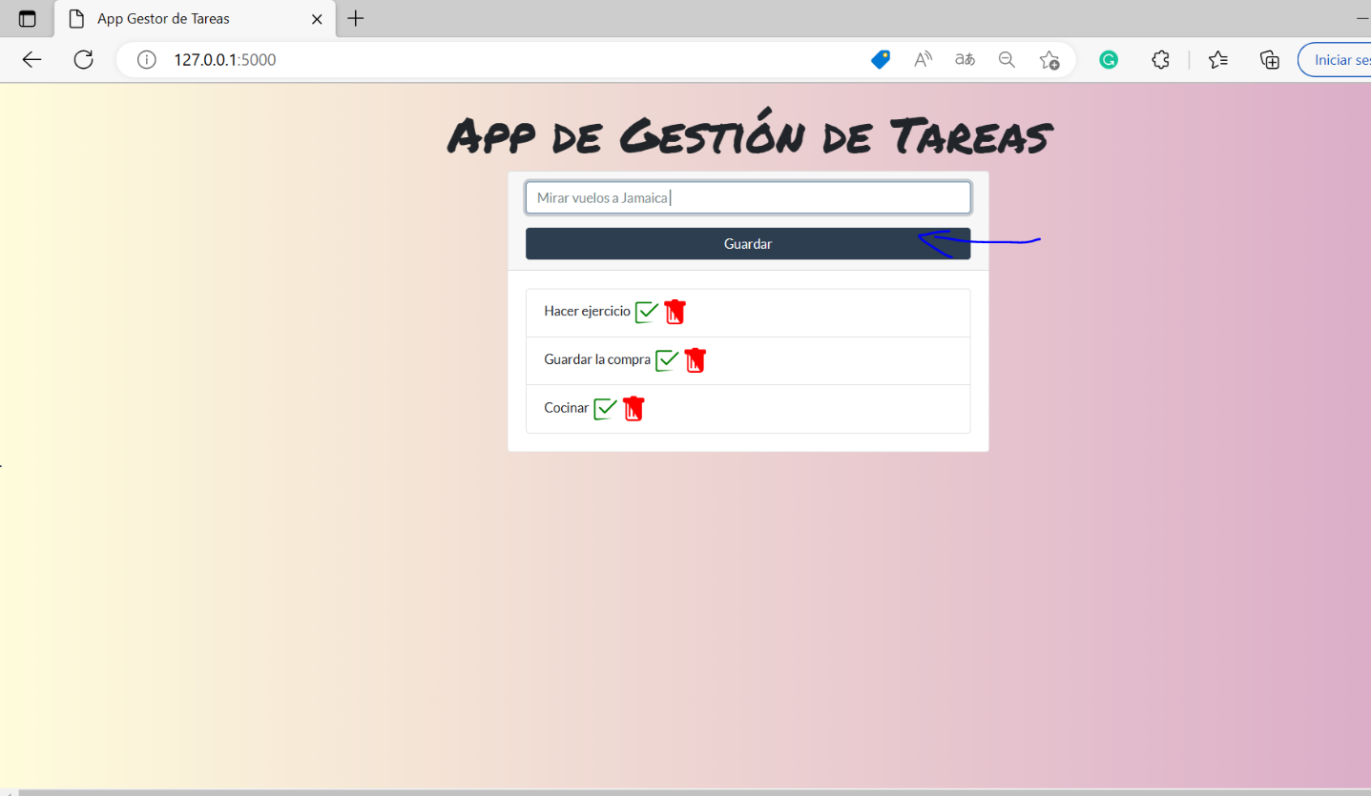

- Añadimos una serie de tareas a la aplicación
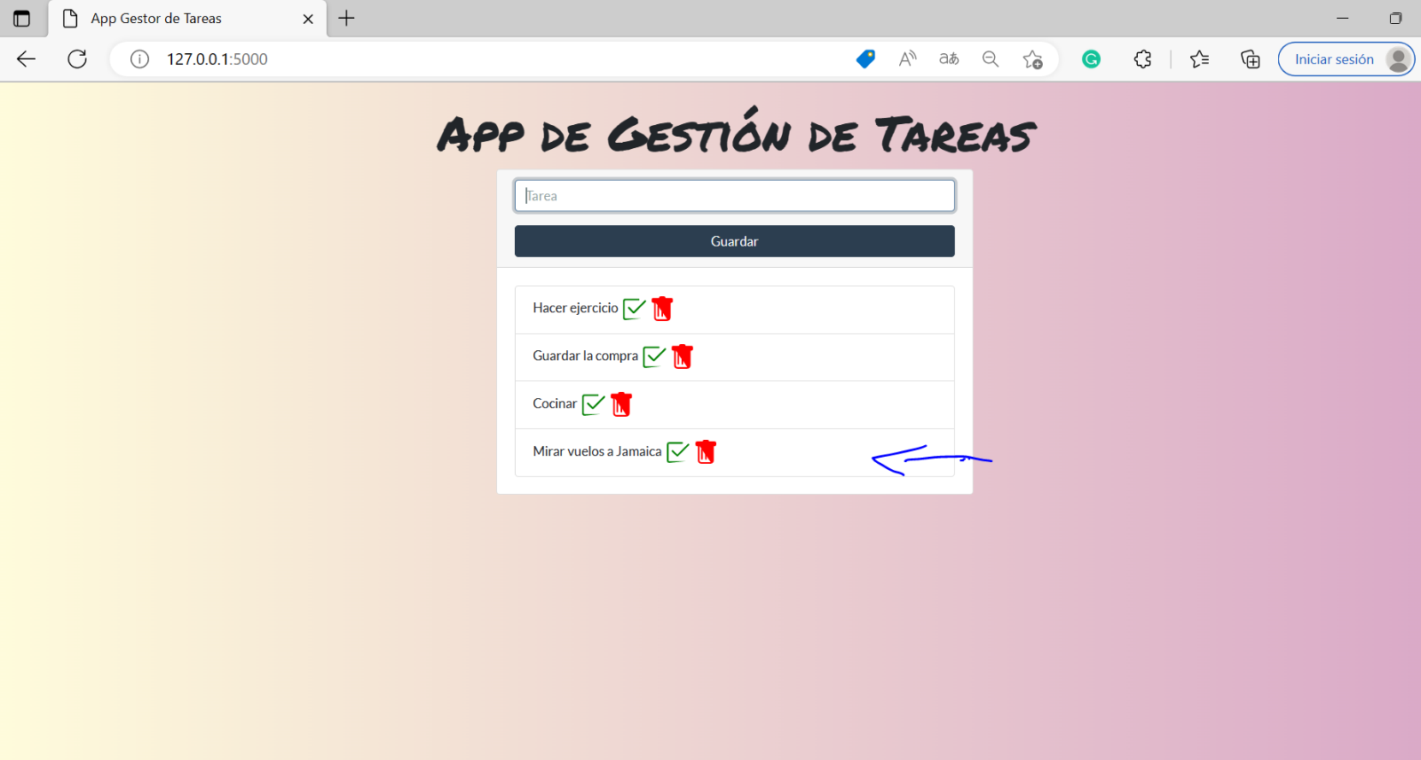

- Eliminamos 1º producto y marcamos tarea hecha y se tacha
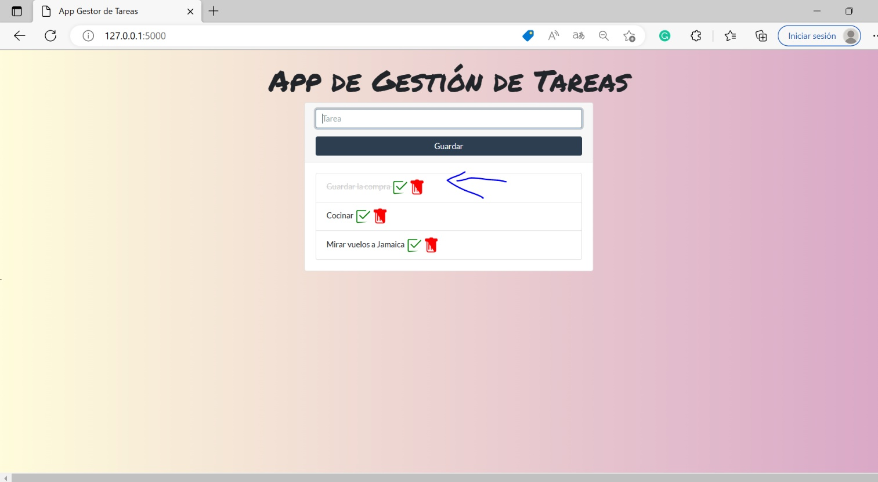

- Vemos la base de datos

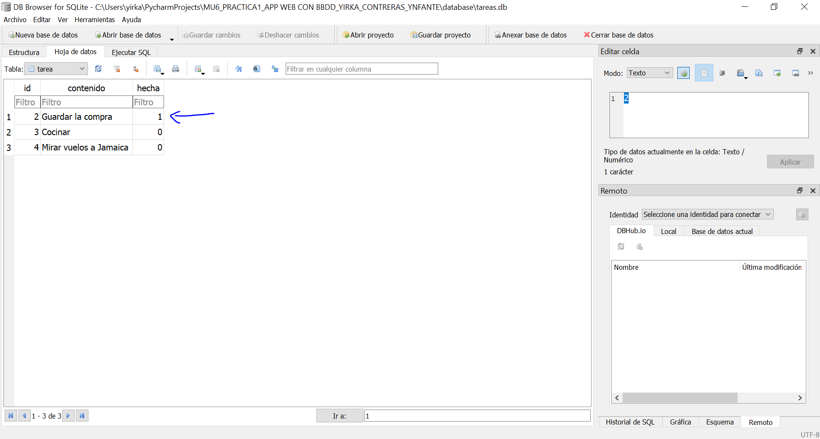

Vemos que hay guardadas las tres tareas que vemos en la pagina web, y la tarea “Guardar la compra al estar hecha se marca con el booleano True (1).

